№ 12 от 05.10.2019 г.

/Оформление СТ-1 в Азербайджан/
Общество с ограниченной ответственностью «Лучик» заключило договор с ЗАО «Потребитель», Республика Азербайджан №22 от 27 Апреля 2019 г. на поставку Плунжерного гомогенизатора ПГ 1500-30. Продукция поставляется по инвойсу №103 от 26 Апреля 2019 г. в количестве 1 штуки упакованного в деревянный ящик общим весом брутто 1 345 кг, вес нетто 1 240 кг.
Сообщаем производителя данной продукции:
- ООО «ЗиЛ» г. Москва
Товар произведен из Российских материалов и комплектующих без использования компонентов иностранного производства на вышеуказанном предприятии.

Генеральный директор
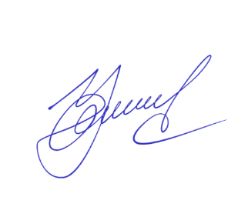
ООО «Лучик» Лучистый И.И.

__________________

